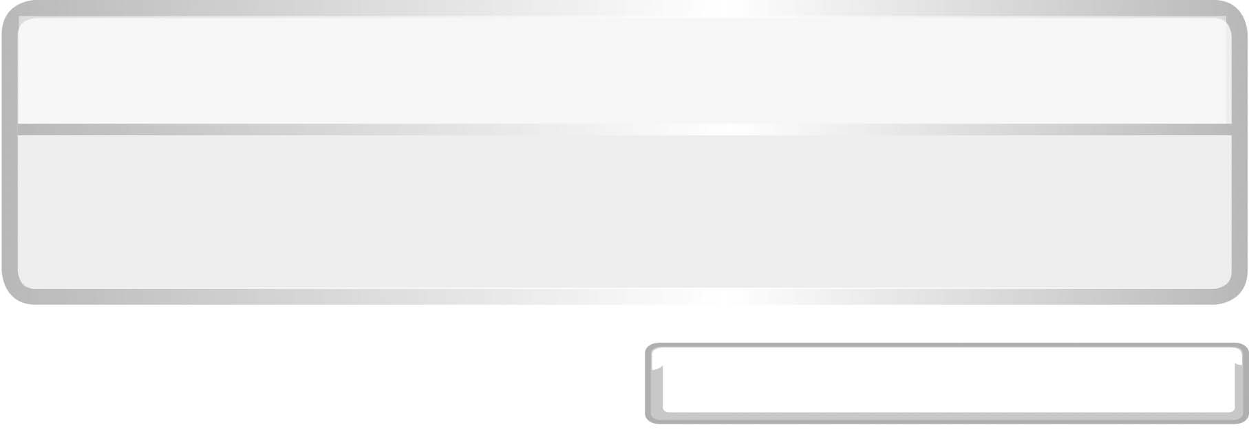
หน่วยการเรียนรู้ที่ 4 สารในชีวิตประจำวัน

แผนการจัดการเรียนรู้ที่ 4 การละลาย

ชั้นประถมศึกษาปีที่ 6 เวลา 1 ชั่วโมง

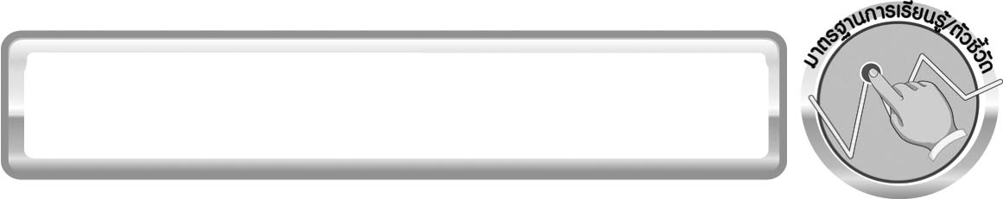
มาตรฐานการเรียนรู้/ตัวชี้วัด

มาตรฐานการเรียนรู้
มาตรฐาน ว 3.2 เข้าใจหลักการและธรรมชาติของการเปลี่ยนแปลงสถานะของสาร การเกิดสารละลาย การเกิดปฏิกิริยา มีกระบวนการสืบเสาะหาความรู้และจิตวิทยาศาสตร์ สื่อสารสิ่งที่เรียนรู้ และนำความรู้ไปใช้ประโยชน์
ตัวชี้วัด
ว 3.2 ป.6/1 ทดลองและอธิบายสมบัติของสาร เมื่อสารเกิดการละลายและเปลี่ยนสถานะ

มาตรฐานการเรียนรู้
มาตรฐาน ว 8.1 ใช้กระบวนการทางวิทยาศาสตร์และจิตวิทยาศาสตร์ในการสืบเสาะหาความรู้ การแก้ปัญหา รู้ว่าปรากฏการณ์ทางธรรมชาติที่เกิดขึ้นส่วนใหญ่มีรูปแบบที่แน่นอน สามารถอธิบายและตรวจสอบได้ภายใต้ข้อมูลและเครื่องมือที่มีอยู่ในช่วงเวลานั้น ๆ เข้าใจว่าวิทยาศาสตร์ เทคโนโลยี สังคม และสิ่งแวดล้อม มีความเกี่ยวข้องสัมพันธ์กัน
ตัวชี้วัด
1. ว 8.1 ป.6/1 ตั้งคำถามเกี่ยวกับประเด็น หรือเรื่อง หรือสถานการณ์ ที่จะศึกษา
ตามที่กำหนดให้และตามความสนใจ
2. ว 8.1 ป.6/2 วางแผนการสังเกต เสนอการสำรวจตรวจสอบ หรือศึกษาค้นคว้า และคาดการณ์สิ่งที่จะพบจากการสำรวจตรวจสอบ
3. ว 8.1 ป.6/3 เลือกอุปกรณ์ และวิธีการสำรวจตรวจสอบที่ถูกต้องเหมาะสมให้ได้ผลที่ครอบคลุมและเชื่อถือได้
4. ว 8.1 ป.6/4 บันทึกข้อมูลในเชิงปริมาณและคุณภาพ วิเคราะห์ และตรวจสอบผลกับสิ่งที่คาดการณ์ไว้ นำเสนอผลและข้อสรุป
5. ว 8.1 ป.6/5 สร้างคำถามใหม่เพื่อการสำรวจตรวจสอบต่อไป
6. ว 8.1 ป.6/6 แสดงความคิดเห็นอย่างอิสระ อธิบาย ลงความเห็นและสรุปสิ่งที่ได้เรียนรู้
7. ว 8.1 ป.6/7 บันทึกและอธิบายผลการสำรวจตรวจสอบตามความเป็นจริง มีเหตุผล และมีประจักษ์พยานอ้างอิง
8. ว 8.1 ป.6/8 นำเสนอ จัดแสดงผลงานโดยอธิบายด้วยวาจา และเขียนรายงานแสดงกระบวนการและผลของงานให้ผู้อื่นเข้าใจ

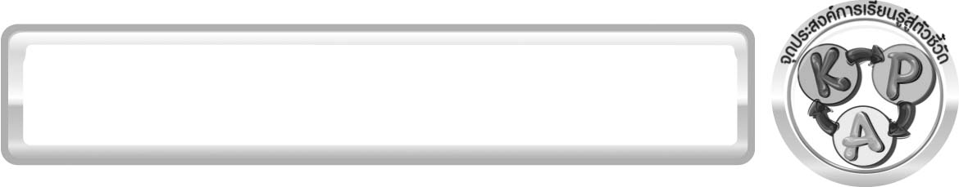
จุดประสงค์การเรียนรู้สู่ตัวชี้วัด

1. ทำการทดลอง สังเกต และบันทึกสมบัติของสารเมื่อเกิดการละลายได้ (P)
2. เปรียบเทียบความสามารถในการละลายของสารตัวอย่างได้ (P)
3. อธิบายสมบัติของสารเมื่อเกิดการละลาย (K)
4. เป็นคนช่างสังเกต ช่างคิดช่างสงสัย และเป็นผู้ที่มีความกระตือรือร้นในการเสาะแสวงหาความรู้ (A)

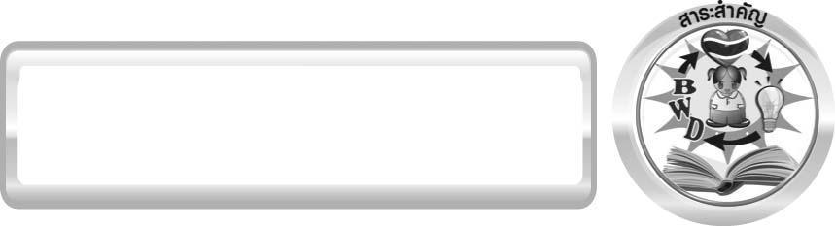
สาระสำคัญ

ขณะที่สารละลายน้ำ สารต้องการพลังงานจำนวนหนึ่งเพื่อทำให้อนุภาคของสารแยกตัวออกมาเป็นอนุภาคเล็ก ๆ ซึ่งจะไปแทรกอยู่ในระหว่างอนุภาคของน้ำ อนุภาคของสารจะสร้างแรงยึดเหนี่ยวกับอนุภาคของน้ำและคายพลังงานออกมาจำนวนหนึ่ง เนื่องจากพลังงานที่สารต้องการเพื่อทำให้สารแตกตัวเป็นอนุภาคเล็ก ๆ และพลังงานที่สารคายออกมาเมื่ออนุภาคยึดเหนี่ยวกับอนุภาคของน้ำมีค่าไม่เท่ากัน
การละลายของสารแต่ละชนิดจึงทำให้อุณหภูมิของสารละลายเพิ่มขึ้นและลดลงไม่เท่ากัน

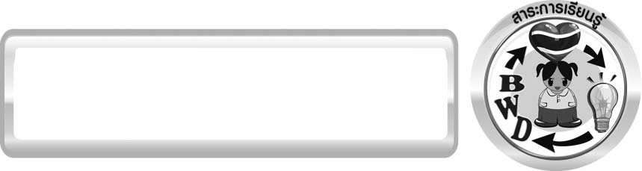
สาระการเรียนรู้

การเปลี่ยนแปลงของสาร
- การละลาย


สมรรถนะสำคัญของผู้เรียน

1. ความสามารถในการสื่อสาร
▪ การอธิบาย การเขียน การพูดหน้าชั้นเรียน
2. ความสามารถในการคิด
▪ การสังเกต การจำแนกประเภท การคิดวิเคราะห์ การสร้างคำอธิบาย การสื่อความหมายการจัดระบบความคิดเป็นแผนภาพ การทำกิจกรรมการทดลองโดยใช้กระบวนการทางวิทยาศาสตร์
3. ความสามารถในการแก้ปัญหา
▪ การแก้ปัญหาขณะปฏิบัติกิจกรรม
4. ความสามารถในการใช้ทักษะชีวิต
▪ กระบวนการกลุ่ม
5. ความสามารถในการใช้เทคโนโลยี


คุณลักษณะอันพึงประสงค์

ใฝ่เรียนรู้
ตัวชี้วัดที่ 4.2 แสวงหาความรู้จากแหล่งเรียนรู้ต่าง ๆ ทั้งภายในและภายนอกโรงเรียนด้วยการเลือกใช้เรื่องอย่างเหมาะสม บันทึกความรู้ วิเคราะห์ สรุปเป็นองค์ความรู้ สามารถนำไปใช้ในชีวิตประจำวันได้

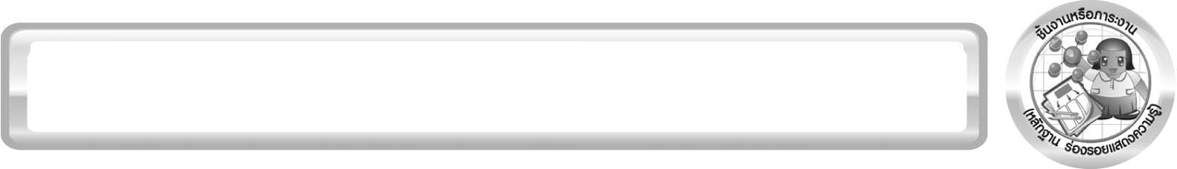
ชิ้นงานหรือภาระงาน (หลักฐาน ร่องรอยแสดงความรู้)

โครงงาน ผลของอุณหภูมิต่อการละลายของน้ำตาลทราย

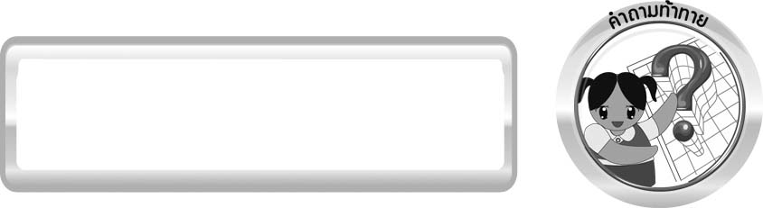
คำถามท้าทาย

นอกจากการเปลี่ยนแปลงสถานะแล้ว สารมีการเปลี่ยนแปลงอย่างไรได้อีกบ้าง

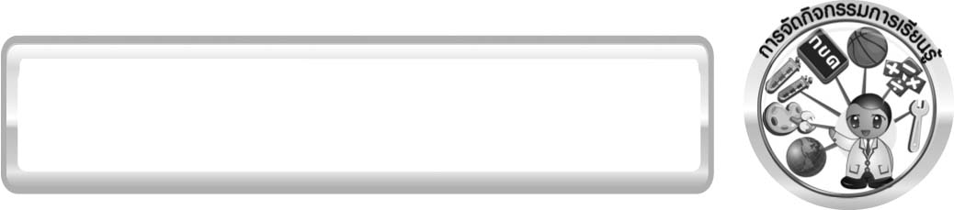
การจัดกิจกรรมการเรียนรู้

ขั้นที่ 1 สร้างความสนใจ (engagement) (5 นาที)
1. ครูนำเข้าสู่บทเรียนเกี่ยวกับการละลาย โดยให้นักเรียนสังเกตโอวัลติน (ผง) ครูเทน้ำร้อนลงในแก้วที่มีผงโอวัลตินแล้วคน จากนั้นครูใช้คำถามถามนักเรียนว่าผงโอวัลตินหายไปไหน แล้วให้นักเรียนร่วมกันตอบคำถามจนกระทั่งได้คำว่า การละลาย
2. ให้นักเรียนร่วมกันสนทนา โดยครูตั้งประเด็นปัญหาเพื่อให้นักเรียนเกิดความสงสัยและต้องการหาคำตอบด้วยกระบวนการทางวิทยาศาสตร์ โดยครูใช้คำถามดังนี้
2.1 นอกจากการเปลี่ยนแปลงสถานะแล้ว นักเรียนทราบหรือไม่ว่าสารมีการเปลี่ยนแปลงอย่างไรได้อีกบ้าง (ตัวอย่างคำตอบ สารยังมีการเปลี่ยนแปลงได้อีกโดยการละลาย)
3. ให้นักเรียนตอบคำถามลงในกระดาษที่ครูเตรียมให้

ขั้นที่ 2 สำรวจและค้นหา (exploration) (20 นาที)
1. ครูอธิบายขั้นตอนและวิธีการทำกิจกรรมที่ 4.3 เรื่อง การละลาย ในใบงานที่ 20
ให้นักเรียนฟังให้เข้าใจอย่างชัดเจน โดยเขียนขั้นตอนลงในกระดาษฟลิปชาร์ต และนำขึ้นหน้ากระดาน
2. ให้นักเรียนออกแบบการทำกิจกรรมเพื่อเปรียบเทียบความสามารถในการละลายของสาร โดยใช้แนวคำถามก่อนทำกิจกรรม ดังนี้
2.1 ในการทดลองนี้
2.1.1 ตัวแปรควบคุมหรือสิ่งที่จัดให้เหมือนกันคืออะไร (ปริมาณของสาร ปริมาณน้ำ)
2.1.2 ตัวแปรต้นหรือสิ่งที่จัดให้ต่างกันคืออะไร (ชนิดของสาร)
2.1.3 ตัวแปรตามหรือสิ่งที่ต้องศึกษาคืออะไร (การละลายน้ำของสาร)
2.2 นักเรียนคิดว่า การละลายน้ำของสารเกี่ยวข้องกับพลังงานหรือไม่ (เกี่ยวข้อง หรือยอมรับคำตอบของนักเรียน)
จากนั้นให้นักเรียนตอบคำถามก่อนทำกิจกรรมในใบงานที่ 20
3. ให้นักเรียนแบ่งกลุ่ม กลุ่มละ 4 คน จากนั้นให้นักเรียนออกแบบและตรวจสอบผลการทำกิจกรรม โดยทำกิจกรรมที่ 4.3 เรื่อง การละลาย และบันทึกผลการทำกิจกรรมในใบงานที่ 20 โดยครูคอยดูแลแนะนำอย่างใกล้ชิด

ขั้นที่ 3 อธิบายและลงข้อสรุป (explanation) (20 นาที)
1. ผู้แทนนักเรียนแต่ละกลุ่มนำเสนอผลการทำกิจกรรมหน้าชั้นเรียนเพื่อเป็นการแลกเปลี่ยนเรียนรู้ซึ่งกันและกัน
2. ให้นักเรียนร่วมกันอภิปรายผลการทำกิจกรรม โดยครูถามคำถามหลังทำกิจกรรมนักเรียนดังนี้
2.1 สารใดละลายน้ำ (ปุ๋ย น้ำตาลทราย เกลือ) และสารใดไม่ละลายน้ำ (แป้ง)
2.2 สารใดละลายน้ำแล้วร้อนขึ้น (น้ำตาลทราย) สารใดละลายน้ำแล้วเย็นลง (ปุ๋ย)
2.3 อนุภาคของสารก่อนการละลายและอนุภาคของสารหลังการละลายเป็นชนิดเดียวกันหรือไม่ (ไม่ใช่ชนิดเดียวกัน โดยอนุภาคของสารหลังการละลายเป็นอนุภาคของสารที่มีน้ำล้อมรอบ)
2.4 พลังงานเกี่ยวข้องกับการละลายของสารหรือไม่ อย่างไร (เกี่ยวข้อง โดยอุณหภูมิของสารละลาย
จะสูงหรือต่ำกว่าสารเดิม)
2.5 เราสามารถทำให้สารภายหลังการละลายเปลี่ยนกลับคืนสู่สภาพเดิมเหมือนก่อนละลายได้หรือไม่ อย่างไร (ได้ โดยนำไประเหยแห้ง)
2.6 สรุปผลการทดลองนี้ได้อย่างไร (สารแต่ละชนิดมีการละลายน้ำได้แตกต่างกัน สารบางชนิดละลายน้ำได้มาก บางชนิดละลายน้ำได้น้อย บางชนิดไม่ละลายน้ำ)
จากนั้นให้นักเรียนตอบคำถามหลังทำกิจกรรมลงในใบงานที่ 20
3. ให้นักเรียนร่วมกันสรุปผลการทำกิจกรรมและสรุปความรู้ด้วยตนเองเกี่ยวกับการละลายของสาร ให้ตรงตามจุดประสงค์การเรียนรู้ ดังนี้ พลังงานเกี่ยวข้องกับการละลายของสาร
4. ให้นักเรียนเขียนแผนภาพความคิดเกี่ยวกับสมบัติการละลายของสาร

ขั้นที่ 4 ขยายความรู้ (elaboration) (10 นาที)
ให้นักเรียนทำโครงงานประเภทการทดลองโดยออกแบบการทดลองและทดลองเพื่อหาคำตอบว่าอุณหภูมิมีผลต่อการละลายของน้ำตาลทรายหรือไม่ ในการออกแบบการทดลอง
ควรประกอบด้วยหัวข้อต่อไปนี้
▪ ปัญหา  วัตถุประสงค์
▪ สมมุติฐาน  ตัวแปร
▪ นิยามเชิงปฏิบัติการ  วิธีทำการทดลอง
▪ ตารางบันทึกผล  สรุปผลการทดลอง

ขั้นที่ 5 ประเมิน (evaluation) (5 นาที)
1. ให้นักเรียนเขียนแสดงความรู้สึกหลังการเรียน ในประเด็นต่อไปนี้
▪ สิ่งที่นักเรียนได้เรียนรู้ในวันนี้คืออะไร
▪ นักเรียนเข้าใจเรื่องใดมากที่สุด
▪ นักเรียนมีปัญหาหรือข้อสงสัยในเรื่องใดบ้าง
▪ นักเรียนพึงพอใจกับการเรียนในวันนี้หรือไม่
▪ นักเรียนต้องการให้ครูปรับปรุงการสอนในเรื่องใด
2. ครูประเมินการเรียนรู้ของนักเรียน ดังนี้
2.1 ประเมินทักษะการคิดวิเคราะห์ การสื่อสารและการทำงานร่วมกับผู้อื่น โดยประเมินจากการวางแผนการทำงาน การดำเนินงาน การอภิปราย และสรุปผลการเรียนรู้
2.2 ประเมินความรู้ที่ได้จากการทำกิจกรรม โดยประเมินจากการอภิปรายและสรุปผลการเรียนรู้ และประเมินการทำโครงงาน โดยใช้แบบประเมินตามสภาพจริง
2.3 ประเมินเจตคติต่อวิธีการเรียนรู้ จากการประเมินตนเองของนักเรียนจากการเขียนแสดงความรู้สึกหลังการเรียน และประเมินคุณลักษณะอันพึงประสงค์

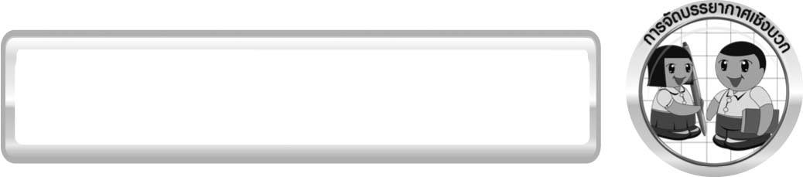
การจัดบรรยากาศเชิงบวก

ครูกระตุ้นให้นักเรียนแสดงความคิดเห็น โดยไม่ต้องกังวลว่าถูกหรือผิด ทำการทดลองตามขั้นตอนวิธีทำได้อย่างอิสระ ไม่ต้องกังวลว่าคำตอบจะต้องเหมือนเพื่อนทุกครั้ง ช่วยกันปรับปรุงแก้ไขได้

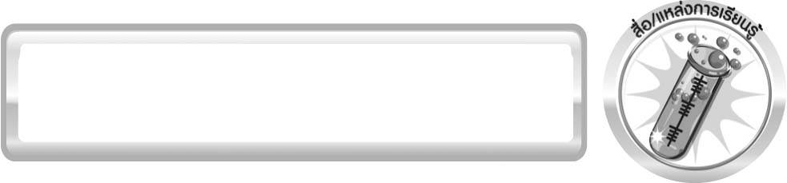
สื่อ/แหล่งการเรียนรู้

- สารตัวอย่าง เช่น ปุ๋ย แป้ง น้ำตาลทราย เกลือ
- หลอดทดลองขนาดใหญ่ 4 หลอด
- หลอดฉีดยาพลาสติกขนาด 10 ลูกบาศก์เซนติเมตร 1 อัน
- ช้อนตักสารเบอร์ 2 4 คัน
- น้ำ 100 ลูกบาศก์เซนติเมตร
- ผงโอวัลติน
- ใบงานที่ 20 เรื่อง การละลาย

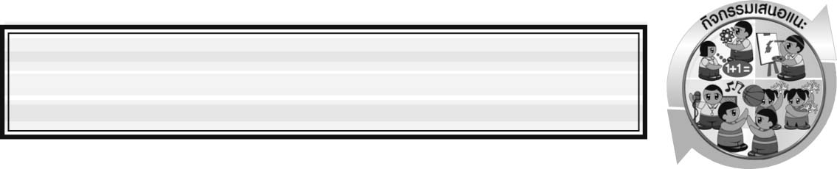
กิจกรรมเสนอแนะ

ครูอาจให้นักเรียนทำกิจกรรมดังนี้
กิจกรรม การละลายของสาร
วัสดุอุปกรณ์
1. น้ำกลั่น 50 ลูกบาศก์เซนติเมตร
2. ช้อนตักสารเบอร์ 2 1 คัน
3. หลอดทดลองขนาดใหญ่ 5 หลอด
4. หลอดฉีดยาขนาด 10 ลูกบาศก์เซนติเมตร 1 อัน
5. สารที่ต้องการทดสอบ ได้แก่ แป้งมัน ดิน ทราย น้ำตาล และเกลือ
วิธีทำ
1. ให้นักเรียนใส่น้ำกลั่นปริมาตร 10 ลูกบาศก์เซนติเมตร ลงในหลอดทดลองขนาดใหญ่
5 หลอด จากนั้นเติมแป้งมัน ดิน ทราย น้ำตาล และเกลือ อย่างละ 1 ช้อนเบอร์ 2 ลงในหลอดทดลองที่ใส่น้ำไว้แล้วหลอดละ 1 ชนิด เขียนป้ายชื่อบอกชนิดของสารบนหลอดทดลอง
2. ให้นักเรียนเขย่าสารในหลอดทดลองนานประมาณ 1 นาที จากนั้นตั้งทิ้งไว้ 2 นาที สังเกตการละลายของสาร บันทึกผล
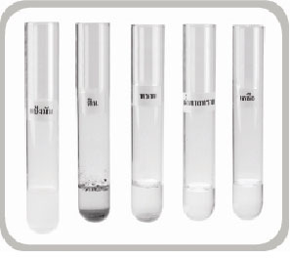
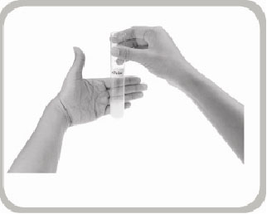

สารที่ใช้ในการทดลอง การละลายน้ำของสาร วิธีการเขย่าสารในหลอดทดลอง


คำถามก่อนทำกิจกรรม
ให้นักเรียนเขียนเครื่องหมาย  ทับภาพสารที่นักเรียนคิดว่าสามารถละลายน้ำได้ดี
และเขียน  ล้อมรอบภาพที่นักเรียนคิดว่าสามารถละลายน้ำได้บ้าง

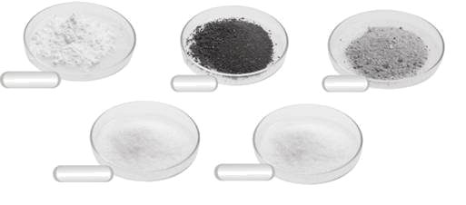
แป้งมัน
ดิน
ทราย
น้ำตาล
เกลือ
บันทึกผลการทำกิจกรรม

ตาราง การละลายน้ำของสารชนิดต่าง ๆ
ชนิดของสาร
การละลายน้ำ
ละลายได้ดี
ละลายได้บ้าง
ไม่ละลาย
1. แป้งมัน
2. ดิน
3. ทราย

4. น้ำตาล
5. เกลือ
คำถามหลังทำกิจกรรม
ให้นักเรียนเขียนเครื่องหมาย  ลงใน  หน้าคำตอบที่ถูกต้อง และตอบคำถาม
1. ผลการทดลองเป็นไปตามที่ตั้งสมมุติฐานหรือไม่ อย่างไร
 เป็นไปตามที่ตั้งสมมุติฐาน คือ_________________________________________________
_________________________________________________________________________
_________________________________________________________________________
 ไม่เป็นไปตามที่ตั้งสมมุติฐาน คือ _____________________________________________
_______________________________________________________________________
_______________________________________________________________________
2. สารชนิดใดบ้างที่ละลายน้ำได้ดี ___________________________________________________
3. สารชนิดใดบ้างที่ละลายน้ำได้บ้าง _________________________________________________
4. สารชนิดใดบ้างที่ไม่ละลายน้ำ ____________________________________________________
5. สรุปผลการทดลองนี้ได้อย่างไร ___________________________________________________
____________________________________________________________________________

เฉลย กิจกรรม การละลายของสาร
คำถามก่อนทำกิจกรรม
ตอบ น้ำตาล และเกลือ
คำถามหลังทำกิจกรรม
1. ตอบ ผลการทดลอง เป็นไปตามที่ตั้งสมมุติฐาน คือ สารบางชนิดละลายน้ำได้ดี ได้แก่ น้ำตาล และเกลือ สารบางชนิดละลายน้ำได้บ้าง ได้แก่ แป้งมัน และสารบางชนิดไม่ละลายน้ำได้แก่ ดิน และทราย
2. ตอบ น้ำตาล และเกลือ
3. ตอบ แป้งมัน
4. ตอบ ดิน และทราย
5. ตอบ สารต่างชนิดกันละลายน้ำได้แตกต่างกัน

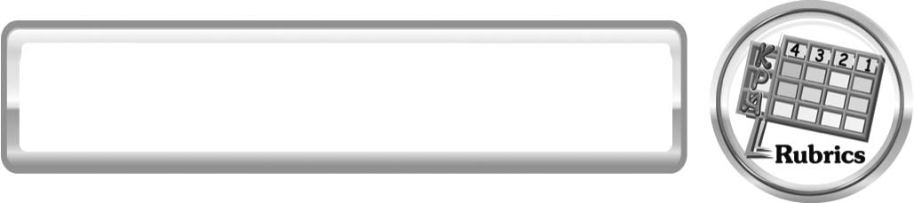
แบบประเมินการเรียนรู้
เกณฑ์การให้คะแนนแบบประเมินการทำโครงานของนักเรียน
ตัวชี้วัด | ระดับคะแนน
ตัวชี้วัด | 4 | 3 | 2 | 1
1. การวางแผนในการ  ทำโครงงาน | วางแผนในการทำโครงงานอย่างคิดสร้างสรรค์เหมาะสมมีความละเอียด และมีการเชื่อมโยง  ให้เห็นเป็นภาพรวม แสดง  ให้เห็นถึงความสัมพันธ์ของ  วิธีการทั้งหมด | วางแผนที่จะทำโครงงานอย่างคิดริเริ่ม และเหมาะสม มีความละเอียดแต่ไม่มีการเชื่อมโยงให้เห็นเป็นภาพรวม และไม่แสดงให้เห็นถึงความสัมพันธ์ของวิธีการ | วางแผนที่จะทำโครงงานอย่างเหมาะสม แต่ไม่มีความคิดสร้างสรรค์ ไม่มีความละเอียด และไม่มีการเชื่อมโยงให้เห็น  เป็นภาพรวม | วางแผนที่จะทำโครงงานตามแบบอย่าง โดยไม่มีความคิดสร้างสรรค์ หรือทำโครงงานตามที่ครูแนะนำ
2. การใช้อุปกรณ์และ/  หรือเครื่องมือ | ใช้อุปกรณ์และ/หรือเครื่องมือ  ในการทำกิจกรรมได้อย่างถูกต้องตามหลักการปฏิบัติและคล่องแคล่ว | ใช้อุปกรณ์และ/หรือเครื่องมือในการทำกิจกรรมได้อย่างถูกต้องตามหลักการปฏิบัติ แต่ไม่คล่องแคล่ว | ใช้อุปกรณ์และ/หรือเครื่องมือในการทำกิจกรรมได้อย่างถูกต้องโดยมีครู หรือผู้อื่นเป็นผู้แนะนำ | ใช้อุปกรณ์และ/หรือเครื่องมือในการทำกิจกรรมไม่ถูกต้องและไม่มีความคล่องแคล่ว  ในการใช้
3. การทำกิจกรรม  โครงงานตามแผน  ที่ออกแบบ | ทำกิจกรรมโครงงานตามแผนที่  ออกแบบอย่างเป็นขั้นตอน  ด้วยความคล่องแคล่ว มีการ  ปรับปรุงเป็นระยะ ๆ | ทำกิจกรรมโครงงานตามแผนที่ออกแบบอย่างเป็นขั้นตอน ด้วยความคล่องแคล่ว มีการปรับปรุงบ้าง | ทำกิจกรรมโครงงาน ตามแผนที่ออกแบบอย่างเป็นขั้นตอน แต่มีการแก้ไขปรับปรุงเป็นระยะบ้าง | ทำกิจกรรมโครงงานข้ามขั้นตอนและไม่มีการปรับปรุง
4. การบันทึกผลการทำ  กิจกรรมโครงงาน | บันทึกผลเป็นระยะอย่างถูกต้อง  มีระเบียบ มีการระบุหน่วย  มีการอธิบายข้อมูลให้เห็นความ  เชื่อมโยงเป็นภาพรวม เป็นเหตุ เป็นผล และเป็นไปตามการทำกิจกรรมโครงงาน | บันทึกผลเป็นระยะอย่างถูกต้อง มีระเบียบ มีการระบุหน่วย มีการอธิบายข้อมูลให้เห็นถึงความสัมพันธ์เป็นไปตามการทำกิจกรรมโครงงาน | บันทึกผลเป็นระยะ แต่ไม่เป็นระเบียบ ไม่มีการระบุหน่วย และไม่มีการอธิบายข้อมูลให้เห็นถึงความสัมพันธ์ของการทำกิจกรรมโครงงาน | บันทึกผลไม่ครบ ไม่มีการระบุหน่วย และไม่เป็นไปตามการทำกิจกรรมโครงงาน
5. การจัดกระทำข้อมูล  และการนำเสนอ | จัดกระทำข้อมูลอย่างเป็นระบบ มีการเชื่อมโยงให้เห็นเป็นภาพรวม และนำเสนอด้วยแบบต่าง ๆ อย่างชัดเจนถูกต้อง | จัดกระทำข้อมูลอย่างเป็นระบบ มีมีการจำแนกข้อมูลให้เห็นความสัมพันธ์ นำเสนอด้วยแบบต่าง ๆ ได้ แต่ยังไม่ชัดเจน | จัดกระทำข้อมูลอย่างเป็นระบบ มีการยกตัวอย่างเพิ่มเติม ให้เข้าใจ  ง่ายและนำเสนอด้วยแบบต่าง ๆ  แต่ยังไม่ชัดเจน และไม่ถูกต้อง | จัดกระทำข้อมูลอย่างไม่เป็นระบบ และมีการนำเสนอ  ไม่สื่อความหมาย  และไม่ชัดเจน
6. การสรุปผลการทำ  กิจกรรมโครงงาน | สรุปผลการทำกิจกรรมโครงงาน ได้อย่างถูกต้อง กระชับ ชัดเจน และครอบคลุมข้อมูลจากการวิเคราะห์ทั้งหมด | สรุปผลการทำกิจกรรมโครงงาน ได้ถูกต้องแต่ยัง  ไม่ครอบคลุมข้อมูลจากการวิเคราะห์ทั้งหมด | สรุปผลการทำกิจกรรมโครงงานได้ โดยมีครูหรือผู้อื่นแนะนำบ้าง จึงสามารถสรุปได้ถูกต้อง | สรุปผลการทำกิจกรรมโครงงาน ตามความรู้ที่พอมีอยู่ โดยไม่ใช้ข้อมูลจากการทำกิจกรรม
7. การดูแลและการเก็บ  อุปกรณ์และ/หรือ  เครื่องมือ | ดูแลอุปกรณ์และ/หรือเครื่องมือในการทำกิจกรรมโครงงาน  มีการทำความสะอาดและเก็บอย่างถูกต้องตามหลักการและแนะนำให้ผู้อื่นดูแลและเก็บ  รักษาได้ถูกต้อง | ดูแลอุปกรณ์และ/หรือเครื่องมือในการทำกิจกรรมโครงงาน  และมีการทำความสะอาดอย่าง  ถูกต้อง แต่เก็บไม่ถูกต้อง | ดูแลอุปกรณ์และ/หรือเครื่องมือในการทำกิจกรรมโครงงาน  มีการทำความสะอาดแต่เก็บ  ไม่ถูกต้อง ต้องให้ครูหรือผู้อื่นแนะนำ | ไม่ดูแลอุปกรณ์และ/  หรือเครื่องมือในการทำ  กิจกรรมโครงงาน และไม่สนใจ ทำทำความสะอาดรวมทั้งเก็บ  ไม่ถูกต้อง
เกณฑ์การให้คะแนนแบบประเมินการปฏิบัติการทดลองของนักเรียน
ตัวชี้วัด | ระดับคะแนน
ตัวชี้วัด | 4 | 3 | 2 | 1
1. การทดลอง  ตามแผนที่กำหนด | ทดลองตามวิธีการ และขั้นตอนที่กำหนดไว้อย่างถูกต้องด้วยตนเอง มีการปรับปรุงแก้ไข เป็นระยะ | ทดลองตามวิธีการ และขั้นตอนที่กำหนดไว้ ด้วยตนเอง มีการปรับปรุงแก้ไขบ้าง | ทดลองตามวิธีการ และขั้นตอนที่กำหนดไว้ โดยมีครู หรือผู้อื่นเป็น ผู้แนะนำ | ทดลองไม่ถูกต้องตามวิธีการและขั้นตอน ที่กำหนดไว้ ไม่มีการปรับปรุงแก้ไข
2. การใช้อุปกรณ์และ/หรือเครื่องมือ | ใช้อุปกรณ์และ/หรือเครื่องมือในการทดลองได้อย่างถูกต้องตามหลักการปฏิบัติและคล่องแคล่ว | ใช้อุปกรณ์และ/หรือเครื่องมือในการทดลอง ได้อย่างถูกต้องตามหลักการปฏิบัติ แต่ ไม่คล่องแคล่ว | ใช้อุปกรณ์และ/หรือเครื่องมือในการทดลองได้อย่างถูกต้องโดยมีครู หรือผู้อื่นเป็นผู้แนะนำ | ใช้อุปกรณ์และ/หรือเครื่องมือในการทดลอง ไม่ถูกต้อง และไม่มีความคล่องแคล่วในการใช้
3. การบันทึกผล  การทดลอง | บันทึกผลเป็นระยะอย่างถูกต้อง มีระเบียบ มีการระบุหน่วย มีการอธิบายข้อมูลให้เห็นความเชื่อมโยงเป็นภาพรวม เป็นเหตุ เป็นผล และเป็นไปตามการทดลอง | บันทึกผลเป็นระยะ อย่างถูกต้อง มีระเบียบ มีการระบุหน่วย มีการอธิบายข้อมูลให้เห็นถึงความสัมพันธ์เป็นไปตามการทดลอง | บันทึกผลเป็นระยะ แต่ไม่เป็นระเบียบ ไม่มีการระบุหน่วย และไม่มีการอธิบายข้อมูลให้เห็นถึงความสัมพันธ์ของการทดลอง | บันทึกผลไม่ครบ ไม่มีการระบุหน่วย และไม่เป็นไปตามการทดลอง
4. การจัดกระทำ  ข้อมูลและ  การนำเสนอ | จัดกระทำข้อมูลอย่างเป็นระบบ มีการเชื่อมโยงให้เห็นเป็นภาพรวม และนำเสนอด้วยแบบต่าง ๆ อย่างชัดเจน ถูกต้อง | จัดกระทำข้อมูลอย่างเป็นระบบ มีการจำแนกข้อมูลให้เห็นความสัมพันธ์ นำเสนอด้วยแบบต่าง ๆ ได้ แต่ยังไม่ชัดเจน | จัดกระทำข้อมูลอย่างเป็นระบบ มีการยกตัวอย่างเพิ่มเติมให้เข้าใจง่ายและนำเสนอด้วยแบบต่าง ๆ แต่ยังไม่ชัดเจน และ ไม่ถูกต้อง | จัดกระทำข้อมูล อย่าง ไม่เป็นระบบ และ มีการนำเสนอ ไม่สื่อความหมายและ ไม่ชัดเจน
5. การสรุปผลการทดลอง | สรุปผลการทดลองได้อย่างถูกต้อง กระชับ ชัดเจน และครอบคลุมข้อมูลจากการวิเคราะห์ทั้งหมด | สรุปผลการทดลองได้ถูกต้อง แต่ยังไม่ครอบคลุมข้อมูลจากการวิเคราะห์ทั้งหมด | สรุปผลการทดลองได้ โดยมีครูหรือผู้อื่นแนะนำบ้าง จึงสามารถสรุปได้ถูกต้อง | สรุปผลการทดลองตามความรู้ที่พอมีอยู่ โดย ไม่ใช้ข้อมูลจากการทดลอง
6. การดูแลและการเก็บอุปกรณ์และ/หรือ  เครื่องมือ | ดูแลอุปกรณ์และ/หรือเครื่องมือในการทดลองและมีการทำความสะอาดและเก็บอย่างถูกต้องตามหลักการ และแนะนำให้ผู้อื่นดูแลและเก็บรักษาได้ถูกต้อง | ดูแลอุปกรณ์และ/หรือเครื่องมือในการทดลองและมีการทำความสะอาดอย่างถูกต้อง แต่เก็บ ไม่ถูกต้อง | ดูแลอุปกรณ์และ/หรือเครื่องมือในการทดลอง มีการทำความสะอาดแต่เก็บไม่ถูกต้อง ต้องให้ครูหรือผู้อื่นแนะนำ | ไม่ดูแลอุปกรณ์และ/หรือเครื่องมือในการทดลอง และไม่สนใจทำความสะอาดรวมทั้งเก็บ ไม่ถูกต้อง
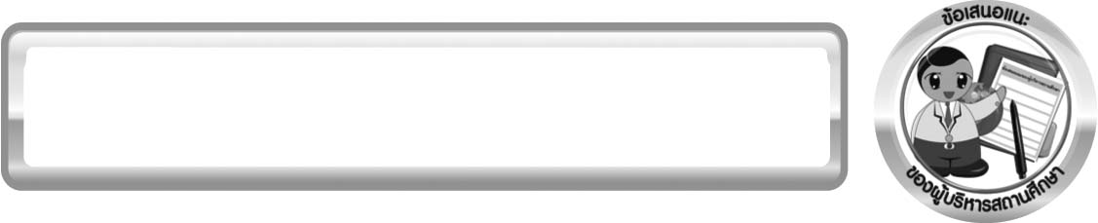
ข้อเสนอแนะของผู้บริหารสถานศึกษา

______________________________________________________________________________
________________________________________________________________________________________________________________________________________________________________________________________________________________________________________________________________________________________________________________________
______________________________________________________________________________
________________________________________________________________________________________________________________________________________________________________________________________________________________________________________________________________________________________________________________________
______________________________________________________________________________
________________________________________________________________________________________________________________________________________________________________________________________________________________________________________________________________________________________________________________________
______________________________________________________________________________
________________________________________________________________________________________________________________________________________________________________________________________________________________________________________________________________________________________________________________________
____________________________________________________________________________________________________________________________________________________________

ลงชื่อ__________________________ (ผู้บริหารสถานศึกษา)
(__________________________)
_________/________/________
บันทึกหลังการสอน

ผลการจัดการเรียนการสอน
______________________________________________________________________________
____________________________________________________________________________________________________________________________________________________________
______________________________________________________________________________
____________________________________________________________________________________________________________________________________________________________
______________________________________________________________________________

ปัญหา/อุปสรรค
______________________________________________________________________________
____________________________________________________________________________________________________________________________________________________________
______________________________________________________________________________
____________________________________________________________________________________________________________________________________________________________
______________________________________________________________________________

แนวทางแก้ไข
______________________________________________________________________________
____________________________________________________________________________________________________________________________________________________________
______________________________________________________________________________
____________________________________________________________________________________________________________________________________________________________
______________________________________________________________________________

ลงชื่อ__________________________(ผู้บันทึก)
(__________________________)
_________/________/________

